Ponedjeljak
Sat 1= Hrvatski jezik
Pogledaj sličice pa ispričaj što se događa na svakoj od njih.
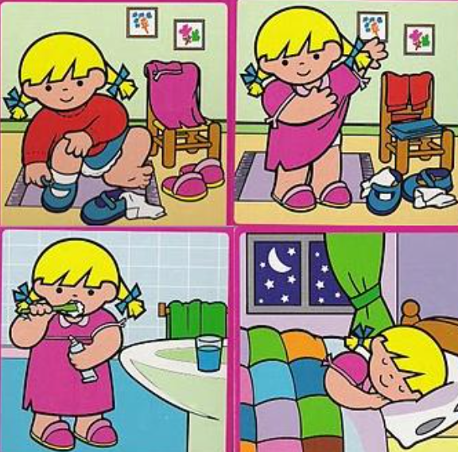

Sat 3= PERP
Pročitaj zadana slova. Nabroji riječi koje počinju svakim slovom.

i i i i i
I I I I I

a a a a a
A A A A A

o o o o o
O O O O O

e e e e e
E E E E E

Sat 4= Matematika
Pronađi i prekriži broj 6. Imenuj preostale brojeve.
0
1
2
6
6
2
3
5
5
4
6
1

Sat 5= Likovna kultura
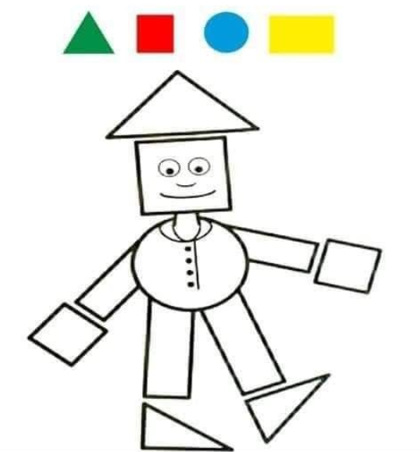
Oboji prema pravilima: sve krugove oboji plavom bojom, sve trokute zelenom bojom, sve kvadrate crvenom i sve pravokutnike žutom.

